Практическая работа №37

Тема: Анимация. Арматура

Цель: Сформировать навыки работы с анимацией и арматурой в графическом редакторе Blender

Ход работы

1. Ознакомился с теоретической частью
2. Выполнил задания практической части
3. Оформил отчет по контрольным вопросам

Практическая часть

Задание: Смоделировать шахматную фигуру и анимировать ее используя арматуру

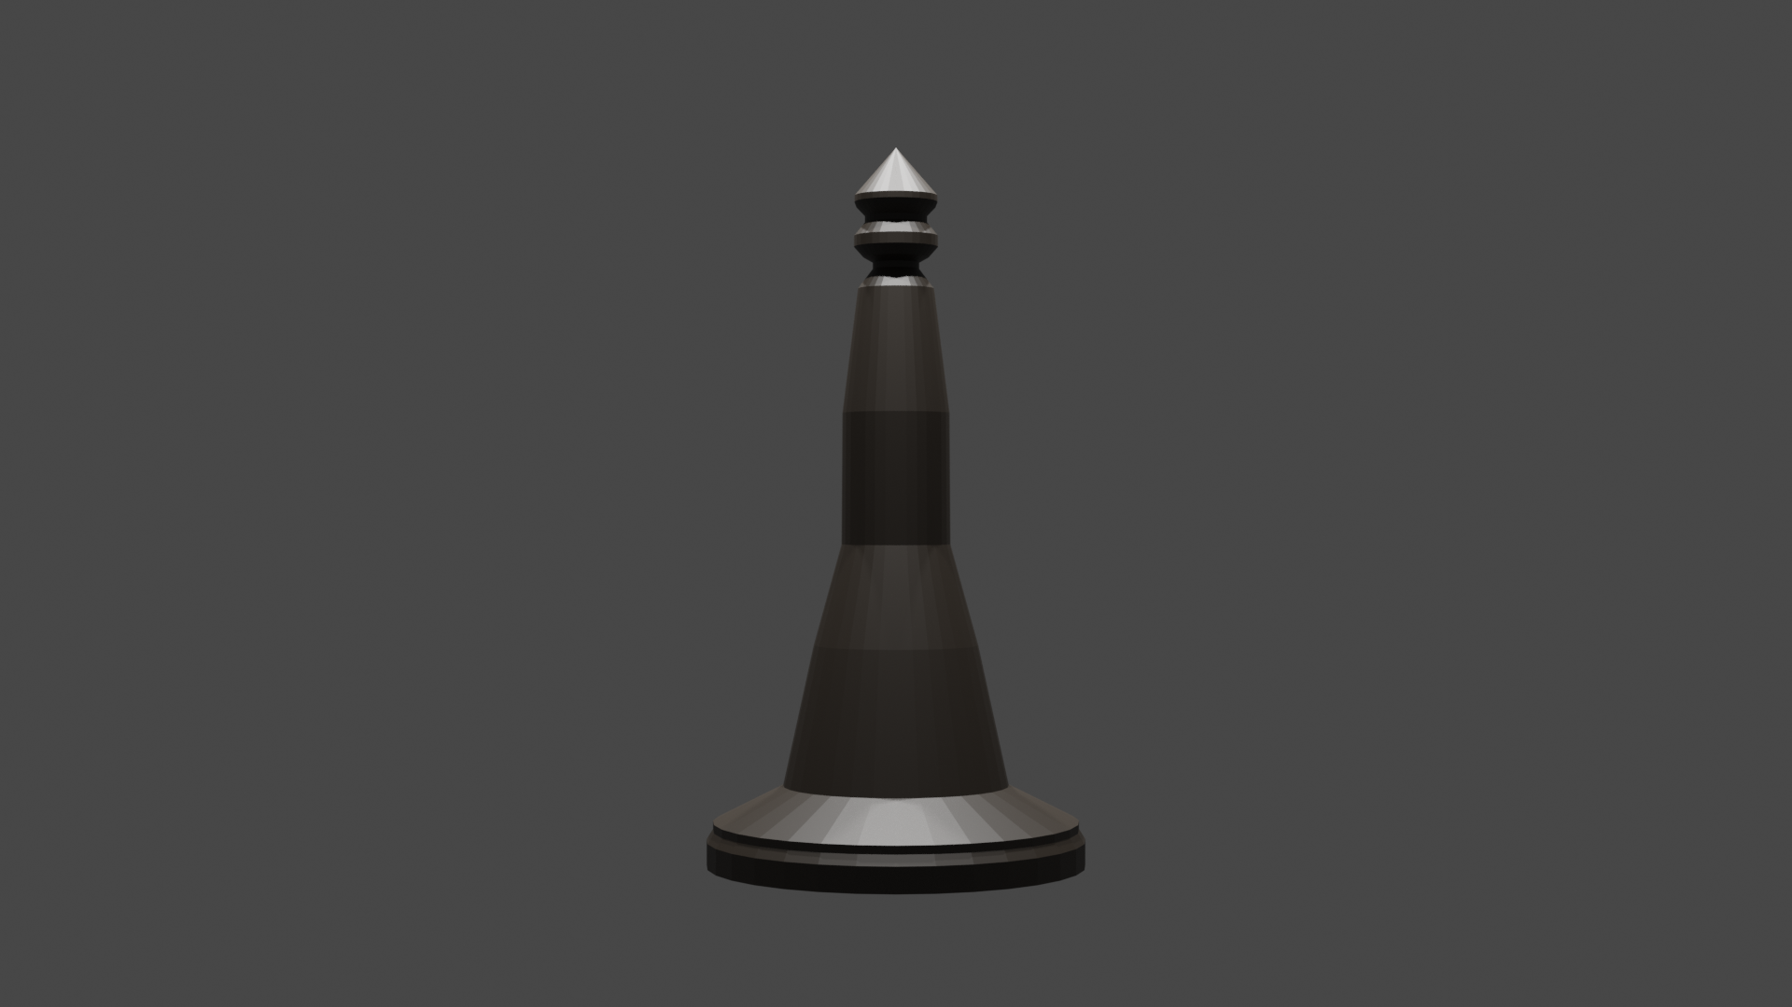

Рисунок 37.1 – Шахматная фигура

Вывод: Формировал навыки работы с анимацией и арматурой в графическом редакторе Blender.